«Приключение Электроника»
Автор___________________________
Название_________________________
В каком году написана______________

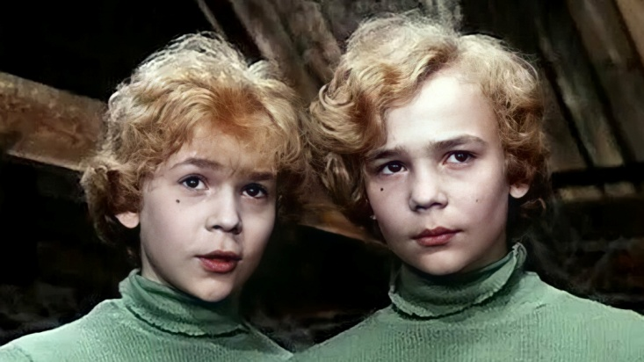
жанр
Главный герой
___________________
Жанр

рисунок

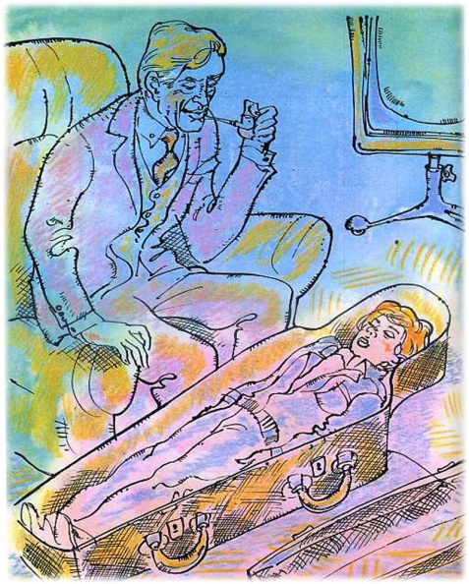
ПЛАН

Персонажи

__________

Поступки героев

Почему Электроника привезли в чемодане?
______________________________________________________________________ Какой сюрприз хотел сделать профессор Громов своим коллегам?
_________________________________________________________________
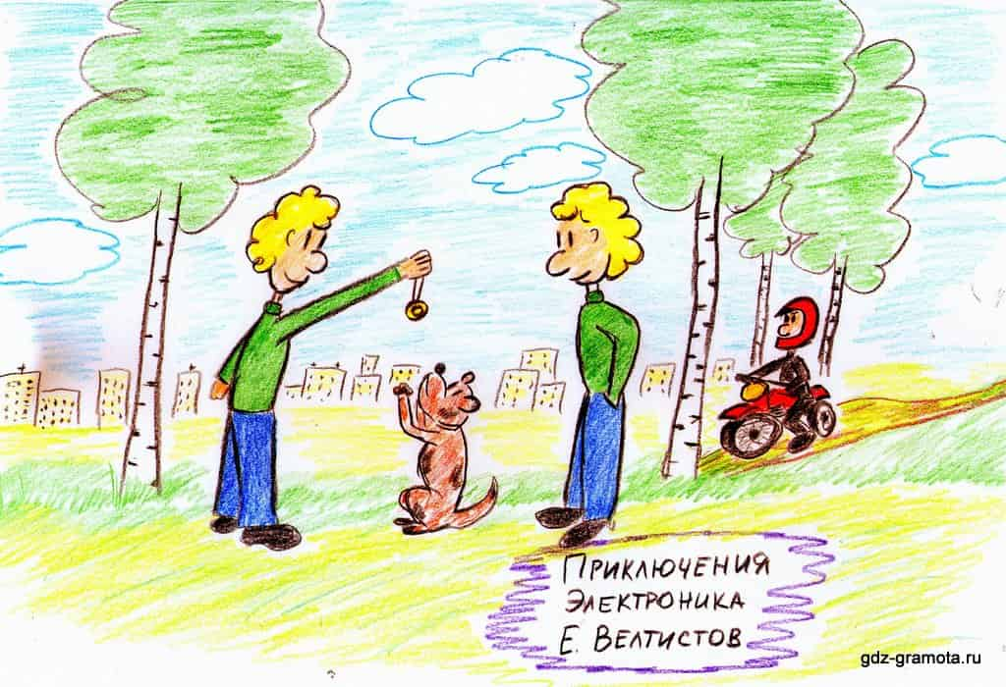
Главная мысль.

Сергей Сыроежкин — _____________________________________________
Электроник — _____________________________________________________
Профессор Громов — _____________________________________________
Маша — __________________________________________________________

(Мастер на все руки, учился смеяться, хотел стать человеком, весёлый, беззаботный и легкомысленный, талантливый учёный, добрый, но слегка рассеянный, наблюдательный, простодушный, ассистент профессора, заполошная, суетливая, эмоциональная, учился отвечать за свои поступки, хотел заменить себя роботом, умный, быстрый, ответственный)

